 | ООО «ТК «Теплая керамика»  г. Йошкар-Ола, ул. Анциферова, 48  Тел.: (8362) 49-48-47  e -mail: 494847@tkeramika.ru; 12.tkeramika.ru | 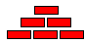

Прайс от 10.03.2016г.
АРСКИЙ КИРПИЧНЫЙ ЗАВОД (АСПК)
Изображение | Наименование | ГОСТ  ГОСТ 530-2012 | Пустот-ность | Морозостойкость | Водопоглощение | Вес,  кг | Марочность | Цена за  1 шт.
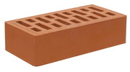 | Кирпич керамический одинарный | Красный | 29% | F 50 | 9% | 2,7 | М-150 | 9р.90к.
 | Кирпич керамический одинарный | Светло-красный | 29% | F 50 | 9% | 2,7 | М-150 | 10р.90к.
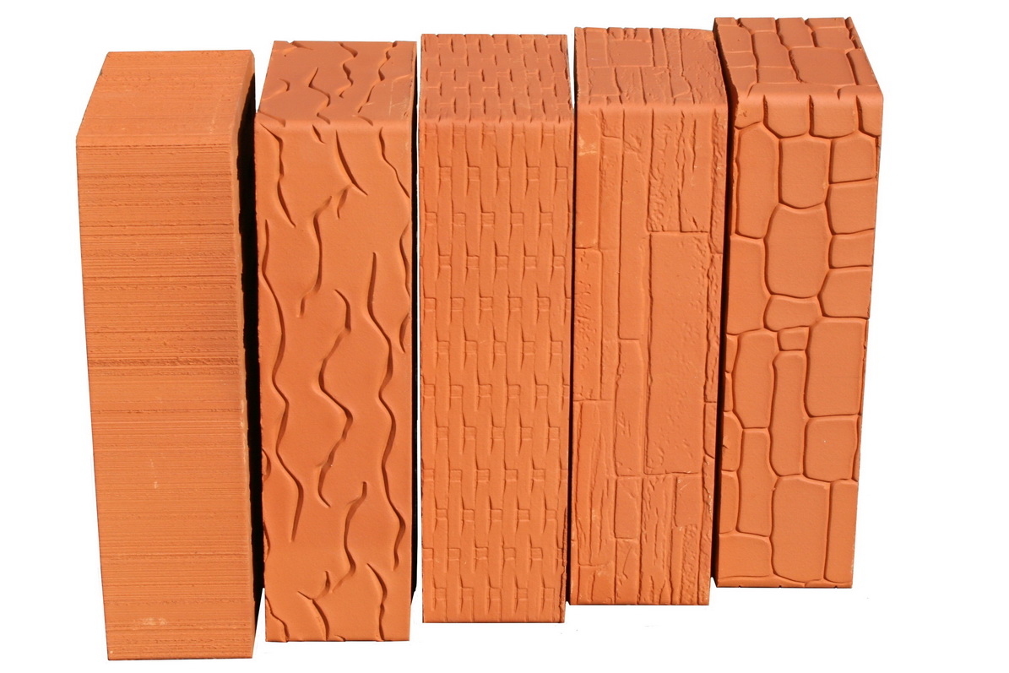 | Кирпич керамический одинарный  «тростник», «кора дуба», «плетенка», «дикий камень», «крокодиловая кожа» | Красный | 29% | F 50 | 9% | 2,7 | М-125-150 | 10р.20к.
 |  | Светло-красный | 29% | F 50 | 9% | 2,7 | М-125-150 | 11р.20к.
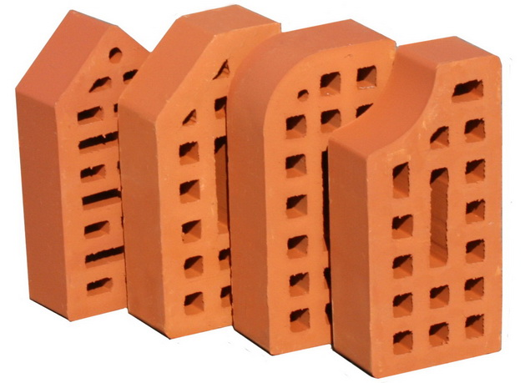 | Кирпич керамический фасонный.  Выпуклый срез,  вогнутый срез,  прямой срез, Пика | Красный | 26-29% | F 50 | 9% | 2, 6 | М-125-150 | 15р.50к.
 | Кирпич керамический фасонный.  Выпуклый срез,  вогнутый срез | Светло-красный | 26-29% | F 50 | 9% | 2,6 | М-125-150 | 16р.50к.
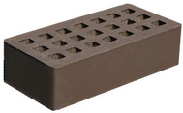 | Кирпич керамический одинарный лицевой. | Шоколад | 29% | F 50 | 9% | 2,7 | М-125-150 | 19р.00к.
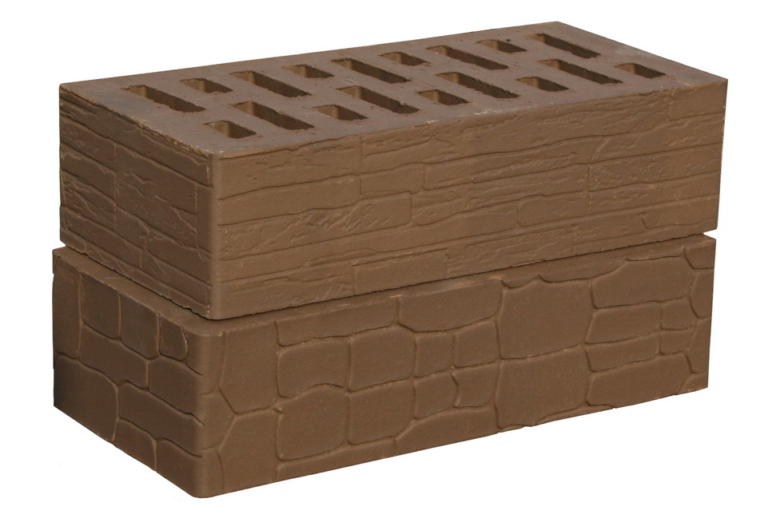 | Кирпич керамический одинарный  «крокодиловая кожа», «кора дуба», «дикий камень» | Шоколад | 29% | F 50 | 9% | 2,7 | М-125-150 | 19р.30к.
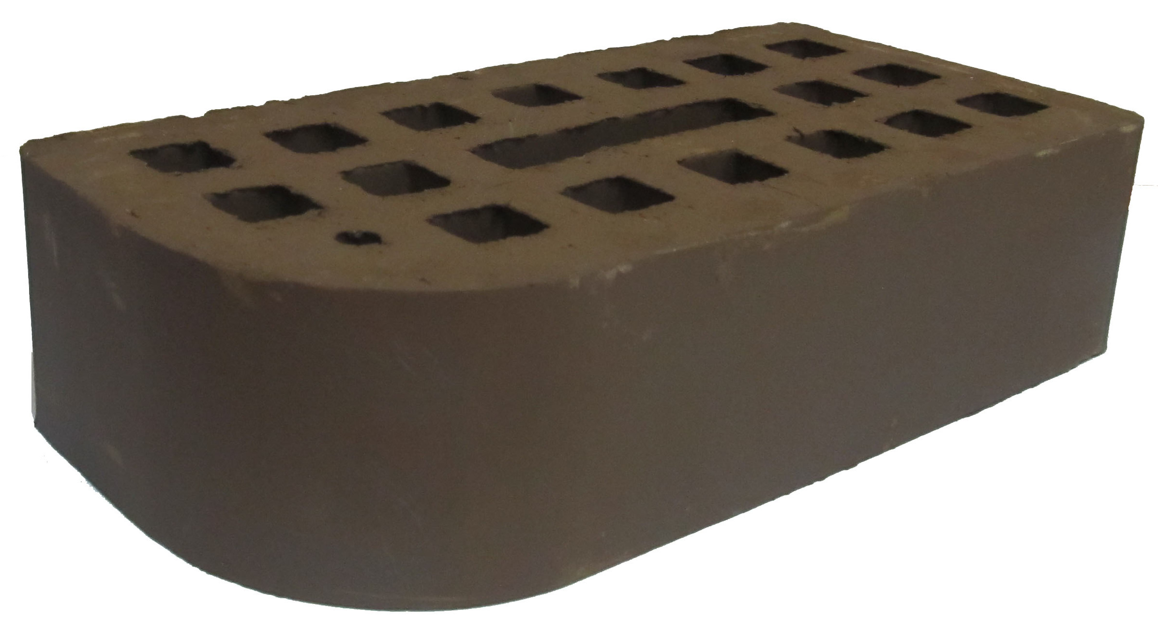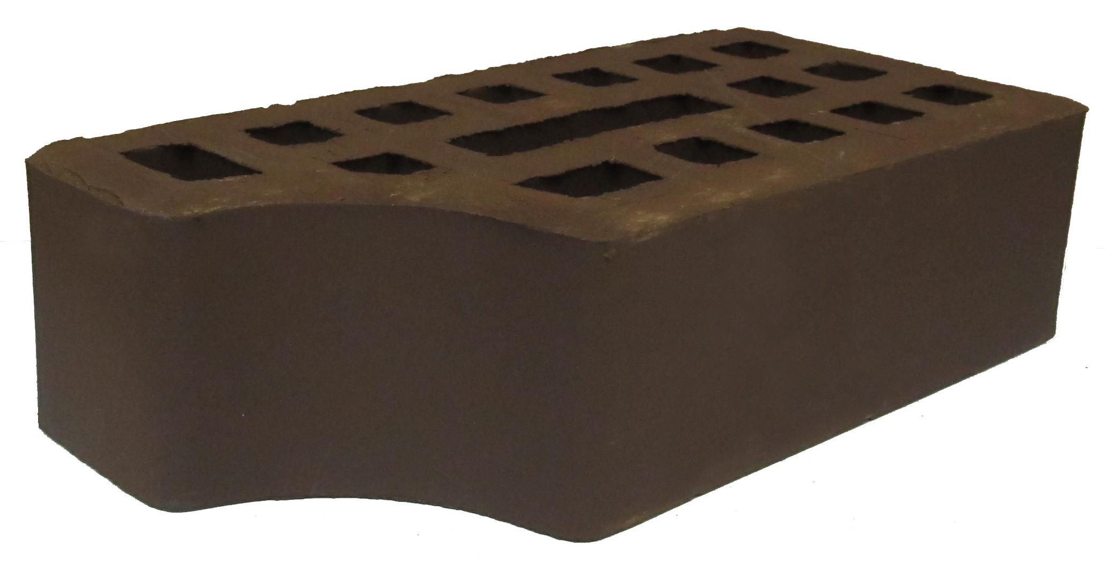 | Кирпич керамический фасонный лицевой  С выпуклым срезом.  С вогнутым срезом. | Шоколад | 26-29% | F 50 | 9% | 2,6 | М-125-150 | 21р.00к.
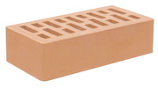 | Кирпич керамический одинарный лицевой | Абрикос | 29% | F 50 | 11% | 2,6 | М-125-150 | 15р.50к.
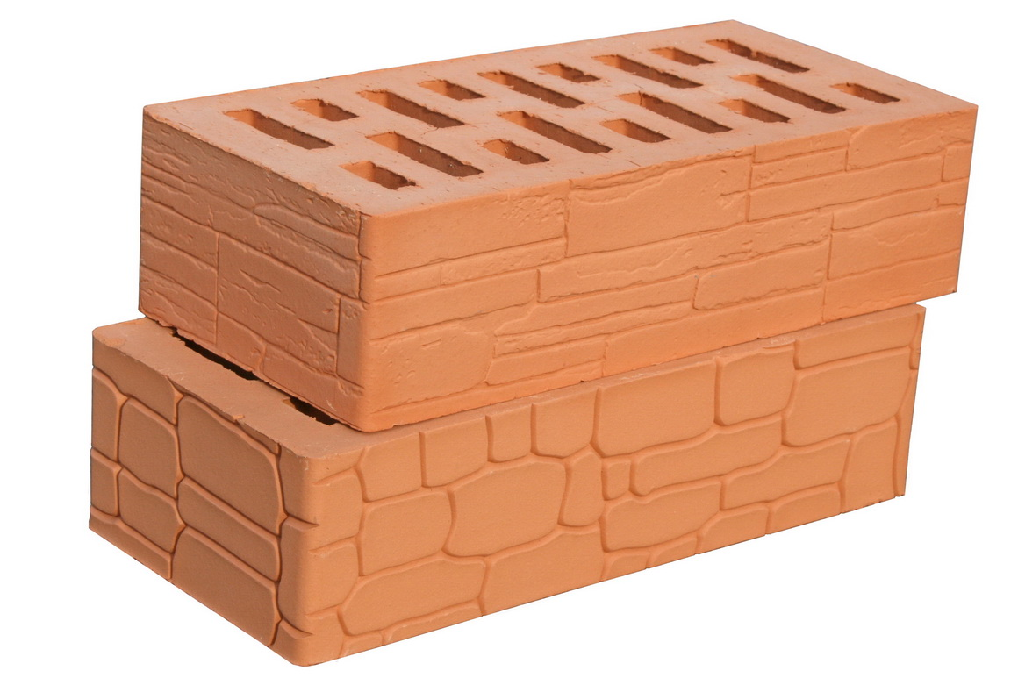 | Кирпич керамический одинарный лицевой «крокодиловая кожа», «дикий камень» | Абрикос | 29% | F 50 | 11% | 2,6 | М-125-150 | 15р.80к.
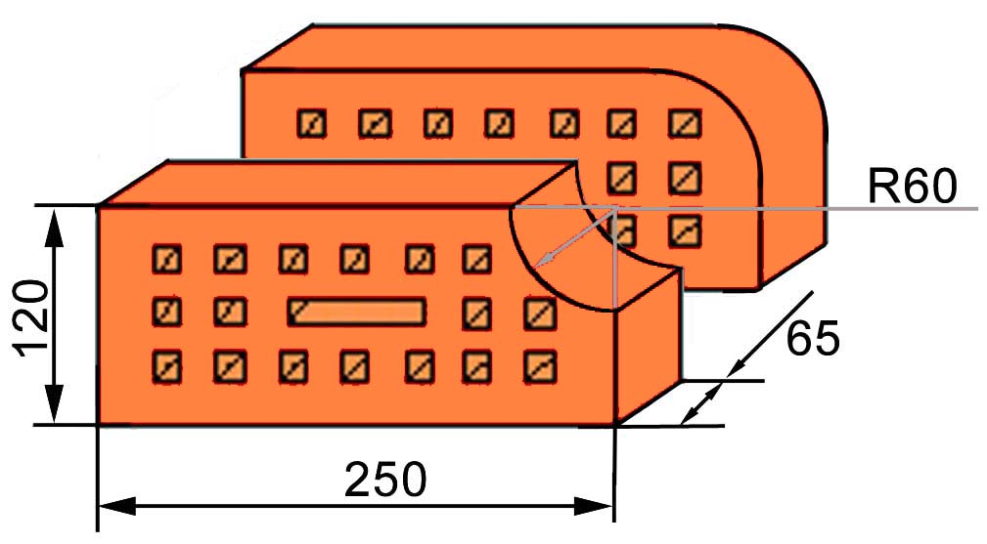 | Кирпич керамический фасонный  лицевой  С выпуклым срезом.  С вогнутым срезом. | Абрикос | 26-29% | F 50 | 11% | 2,5 | М-125-150 | 18р.00к.
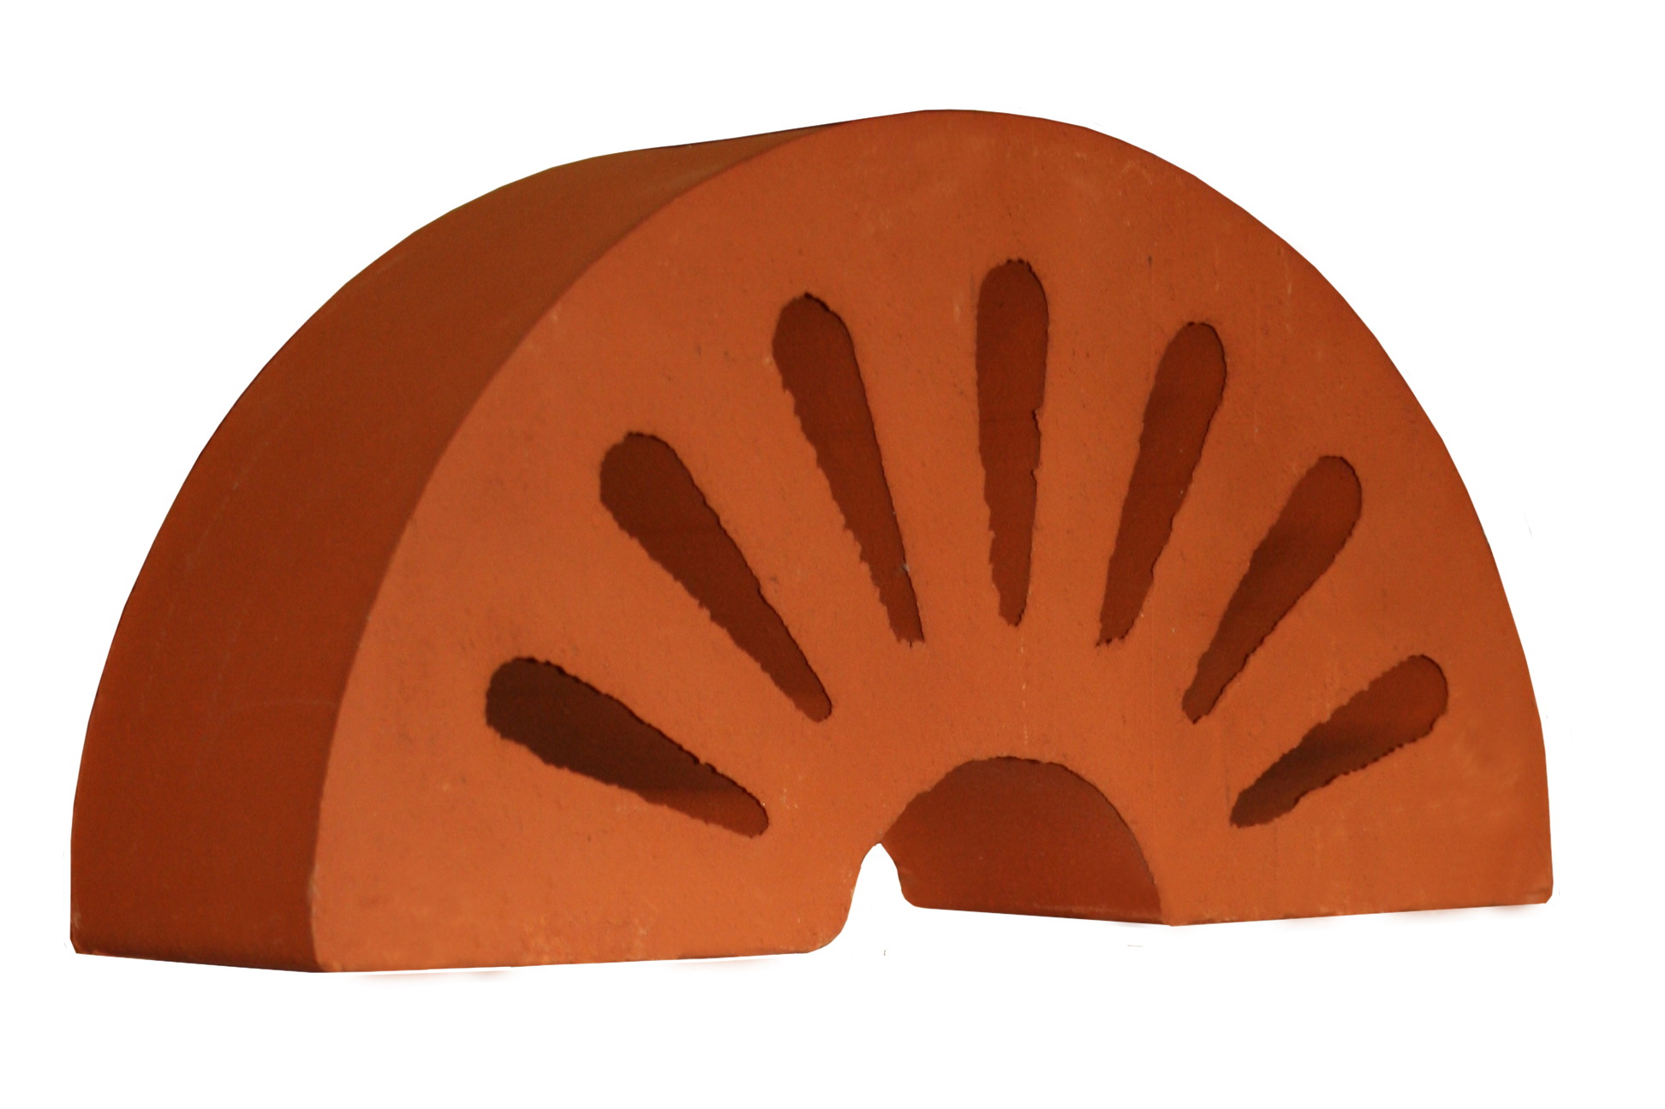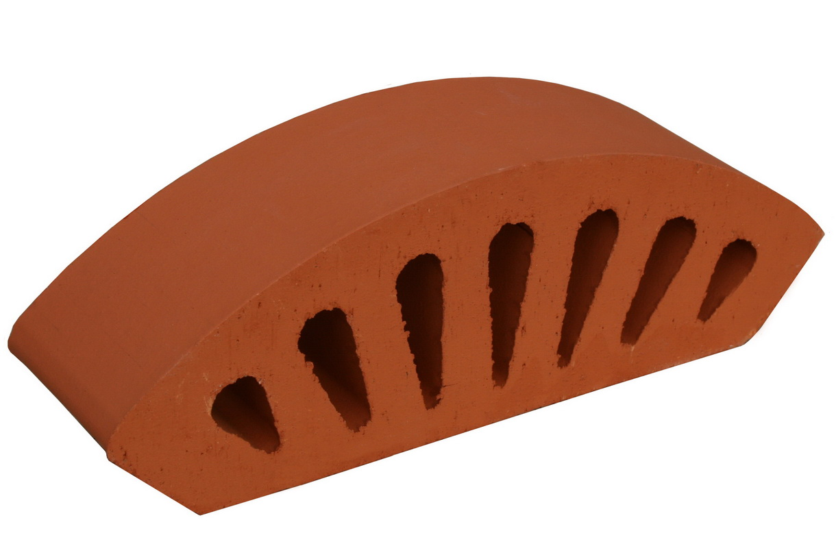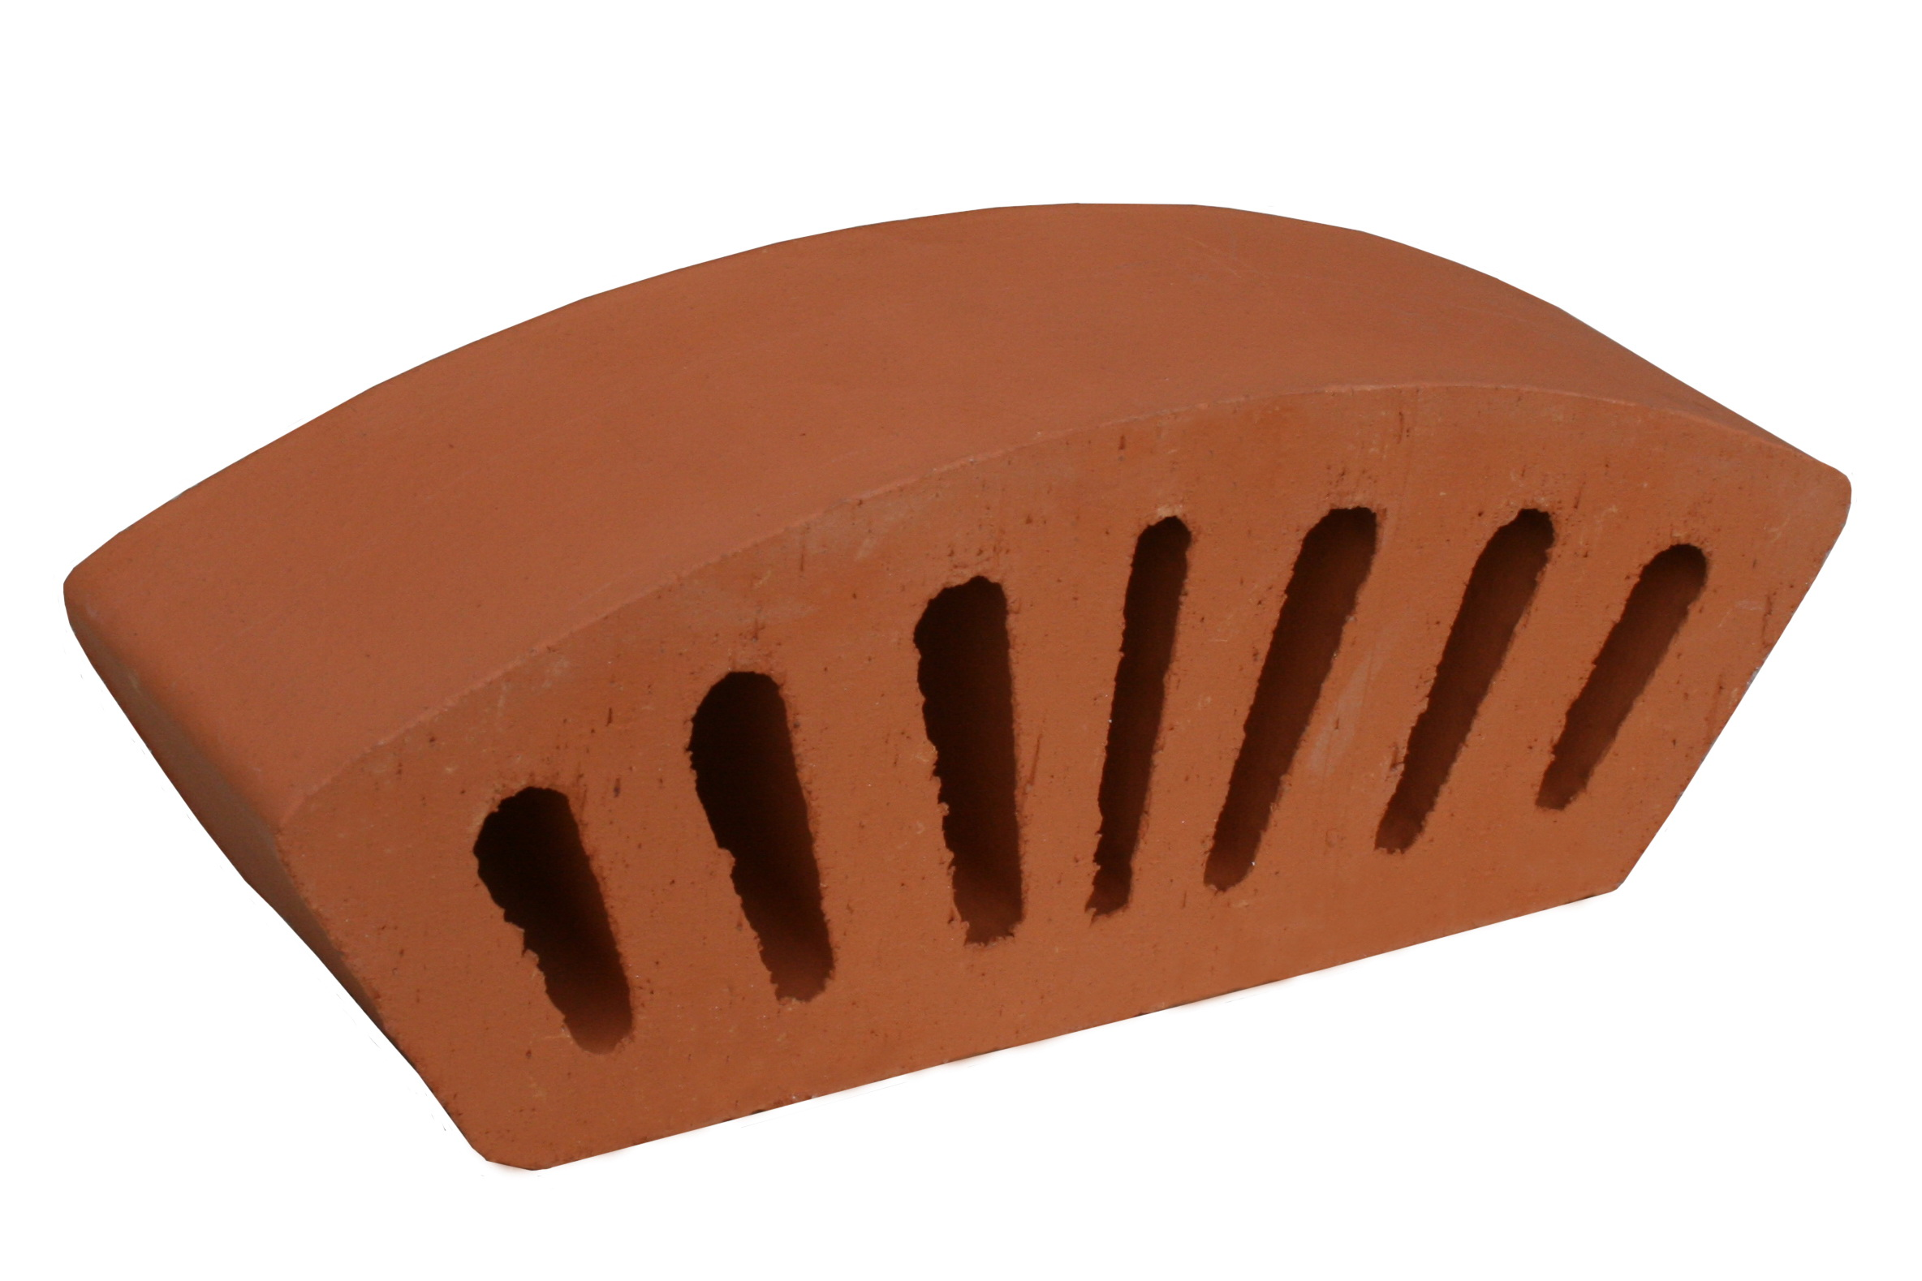 | Кирпич керамич. Лицевой фасонный  «колонна»  D-250  D-380  D-510 | Красный | 26% | F 50 | 9% | 1,7 | М-150 | 15р.50к.
 |  | Светло-Красный | 26% | F 50 | 9% | 1,7 | М-150 | 16р.50к.
 |  | Абрикос | 26% | F 50 | 9% | 1,7 | М-150 | 18р.00к.
 |  | Шоколад | 26% | F 50 | 9% | 1,7 | М-150 | 21р.00к.
*Цена указана за приобретение кирпича от 1 поддона. Поштучно кирпич дороже на 1 рубль.
Изображение | Наименование | ГОСТ  ГОСТ 530-2012 | Пустот-ность | Морозостойкость | Водопоглощение | Вес,  кг | Марочность | Цена за  1 шт.
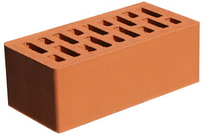 | Кирпич керамический утолщенный лицевой | Красный | 29% | F 50 | 9% | 3,8 | М-150 | 13р.70к.
 | Кирпич керамический утолщенный лицевой | Светло-Красный | 29% | F 50 | 9% | 3,8 | М-150 | 14р.70к.
 | Кирпич керамический утолщенный лицевой «крокодиловая кожа» | Красный | 29% | F 50 | 9% | 3,8 | М-150 | 14р.00к.
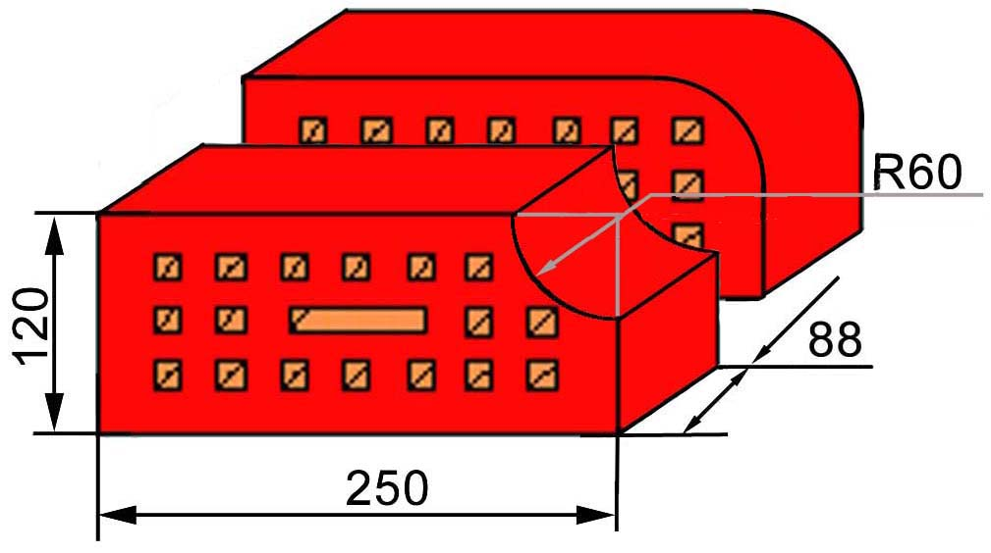 | Кирпич керамический утолщенный фасонный  С выпуклым срезом.  С вогнутым срезом. | Красный | 26-29% | F 50 | 9% | 3,5 | М-150 | 18р.50к.
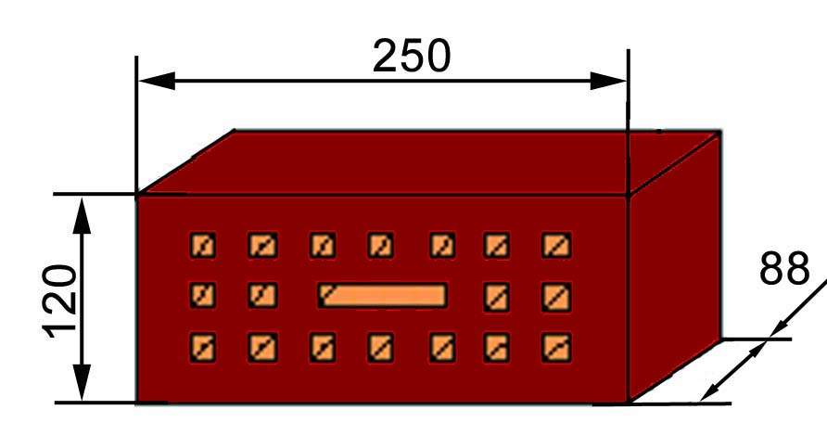 | Кирпич керамический утолщенный  лицевой | Шоколад | 26-29% | F 50 | 9% | 3,8 | М-150 | 25р.30к.
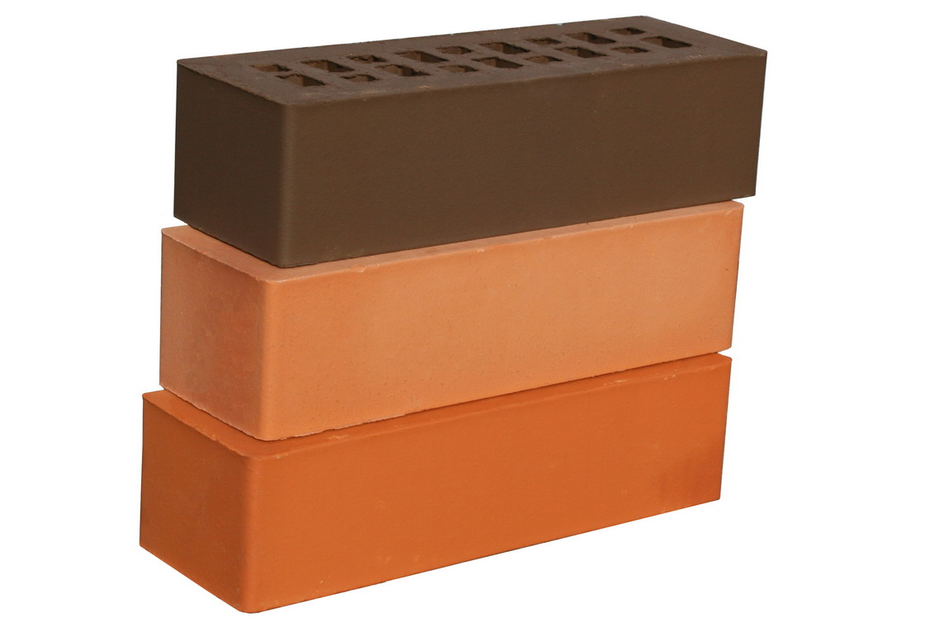 | Кирпич керамический «ЕВРО» пустотелый  Одинарный | Красный | 27-30% | F 50 | 9% | 2,1 | М-150 | 7р.50к.
 | Кирпич керамический «ЕВРО» пустотелый  Одинарный | Светло-Красный | 27-30% | F 50 | 9% | 2,1 | М-150 | 8р.50к.
 | Кирпич керамический «ЕВРО» пустотелый  Одинарный | Абрикос | 27-30% | F 50 | 11% | 2,1 | М-150 | 10р.20к.
 | Кирпич керамический «ЕВРО» пустотелый  Одинарный | Шоколад | 27-30% | F 50 | 9% | 2,1 | М-150 | 12р.00к.
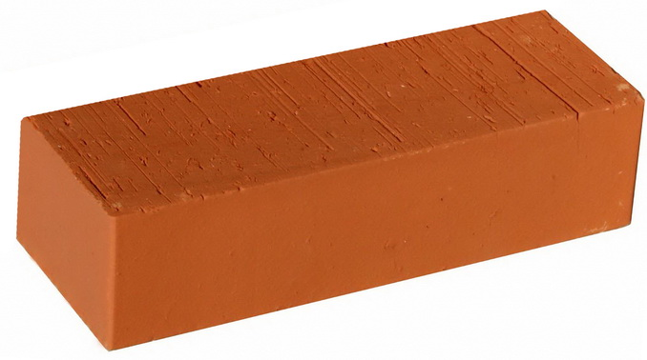 | Кирпич керамический «ЕВРО» полнотелый | Красный | 0% | F 50 | 11% | 3,2 | М-150 | 16р.00к.
 | Кирпич керамический «ЕВРО» пустотелый  Утолщенный | Красный | 27-30% | F 50 | 9% | 2,1 | М-150 | 11р.20к.
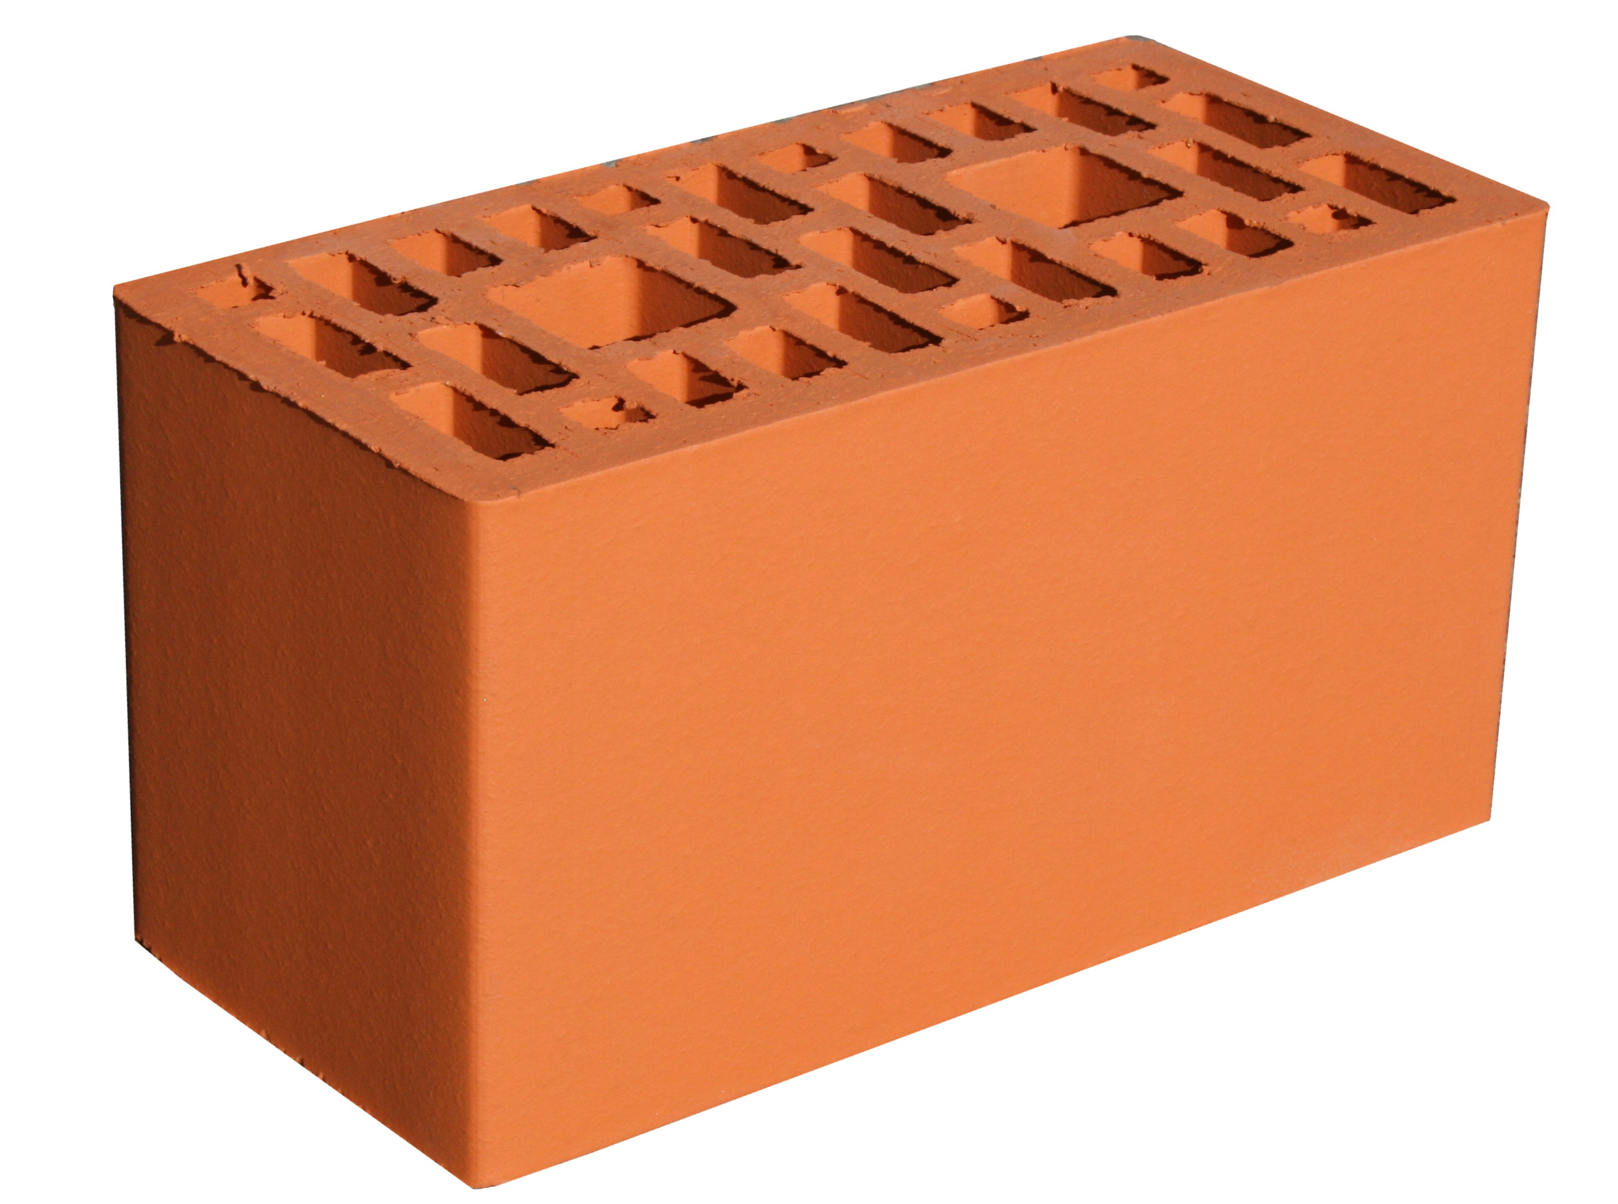 | Камень 2,1 НФ | Рядовой | 48% | F 50 | 10% | 4,4 | М-125 | 15р.00к.
 | Камень 2,1 НФ | Рядовой  Крокод. кожа | 48% | F 50 | 10% | 4,4 | М-125 | 15р.00к.
 | Кирпич керамический рядовой | Одинарный | 29% | F 50 | 10% | 2,7 | М-100 | 8р.00к.
 | Кирпич керамический рядовой | Утолщенный | 29% | F 50 | 10% | 3,8 | М-100 | 11р.00к.

В стоимость включены НДС и погрузка. Погрузка производится автопогрузчиками, в связи с этим, является
обязательным наличие у автотранспорта, кузова с открывающимися бортами с обеих сторон.
ЗАПРЕЩАЕТСЯ погрузка поддонов с кирпичами на автомашины выше 1 яруса.
Отпуск по доверенности производится только при наличии паспорта!

Количество кирпича на поддоне: Стоимость упаковки:
Одинарный (КОЛПу 250*120*65) - 448 шт. ⎪ Поддон – 140 рублей
Фигурный - 360 шт. ⎪ Термоусадочная пленка – 60 р. 00 коп.
Утолщённый (КУЛПу 250*120*88) - 264, 320 шт. ⎪ Гофроупаковка (прокладывается гофрокартоном промежутки
ЕВРО (КЕЛПу 250*85*65) - 480 шт. ⎪ между кирпичами и между рядами кирпичей, обтягивается
КАМЕНЬ 2,1 НФ 250*120*140 - 224 шт. ⎪ полипропиленовой лентой и термоусадочной плёнкой) - 300р.00к.

Поддон возвратный – 100 рублей за 1 шт. Для возврата необходимо иметь при себе паспорт и накладную

